Velkommen til SMN cup 2018 på Kolvereid
Det kan på årets cup meldes på lag i følgende klasser:
J/G 10 år (født 2008) – 5er
J/G 11 og 12 år – 7er
Sted:
Turneringen vil foregå på Sparebank1 stadion, gressbane og kunstgressbane.
Tidspunkt:
22. september 2018.
Påmelding til Lina Kvetangen sms, 97667652, e-post: lkvetang@online.no innen 10.september 2018
For SMN cupen gjelder spilleregler fastsatt av NFF.
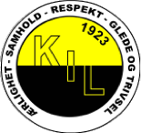
J/G 6 år (født 2012) – 3er J/G 7 år (født 2011) – 3er J/G 8 år (født 2010) – 5er J/G 9 år (født 2009) – 5er

